Prohlášení o přístupnosti služby
- Úvodní informace

1. Identifikace poskytovatele služby
Obchodní firma nebo název poskytovatele služby, anebo jména o příjmení:
CDS s. r. o. Náchod
Adresa sídla, vč. kontaktní adresy, pokud se liší: Kladská 286
547 01 Náchod
Identifikační číslo (pokud bylo přiděleno): 60110244

2. Předmět prohlášení přístupnosti
A/ Název služby: Linková, zájezdová a smluvní doprava.
Kategorie služby podle § 2 odst. 2 f/ zákona č. 424/2023 Sb.: služby veřejné linkové dopravy
Část nebo prvek služby, u nějž je příst upnost zajišťována:
Dle zákona č. 424/2023 Sb.§2odst.2 f) služby obchodní letecké dopravy, veřejné linkové dopravy²), železniční dopravy a vodní dopravy, s výjimkou městské nebo regionální dopravy
B Název služby: Finanční služby
Kategorie služby podle § 2 odst. 2 c) zákona č. 424/2023 Sb.: Finanční služby
Společnost CDS s.r.o. Náchod (dále jen „poskytovatel služby“) se zavazuje zpřístupnit své služby poskytované v digitálním rozhraní, a to internetových stránek www.cdsnachod.cz v souladu se zákonem č. 424/2023 Sb., o přístupnosti některých výrobků a služeb, (dále jen „zákon“) a dalších souvisejících předpisů.

2. Všeobecný popis služby a vysvětlivky nezbytné k pochopení fungování služby
A/Poskytovatel služby umožňuje na internetových stránkách www.idos.cz vyhledání spojení vlastními autobusy nebo autobusy jiných dopravců v závazku veřejné služby. Vyhledávač spojení je funkčně propojen s e-shopem. Na základě vyhledaného spojení je možné uskutečnit nákup jízdenek, a to platbou online platební kartou, předplaceným kreditem nebo digitální peněženkou (Google/Apple). Zjednodušené návody pro nákup v e-shopu lze nalézt na stránce https://idos.cz/iredo/spojeni/
Uživatelé si zde dále mohou vytvořit uživatelský účet, prohlížet dostupné informace, objednat asistenci přepravy, vrátit nebo vyměnit jízdenky, zaslat dotaz přes kontaktní formulář a další.
B/ Poskytovatel služby umožňuje celní odbavení, skladové prostory, parkování, elektronické mýtné a směnárnu. Poskytuje služby v oblasti elektronického mýtného a celního odbavení dovozů a vývozů. Dále nabízí skladové prostory pro uskladnění zboží a možnost využití služeb vlastní směnárny.

3. Soulad služby s požadavky na přístupnost
Tyto internetové stránky jsou částečně v souladu se zákonem, s harmonizovanou normou EN 301 549 v aktuálním znění a se standardem Web Content Accessibility Guidelines (WCAG) 2.1 na úrovni AA.
Internetové stránky jsou responzivní ve většině zařízení a dostupné a funkční pro operační systémy iOS, Android, Windows i MacOS a jsou optimalizovány pro nejvíce využívané prohlížeče (Safari, Google Chrome, Microsoft Edge, Mozilla Firefox, Opera).
Webové stránky www.cdsnachod.cz se snaží o maximální přístupnost obsahu a funkčnosti. Stránky jsou navrženy s ohledem na česká pravidla tvorby přístupného webu. Splňují hlavní zásady přístupnosti podle metodiky WCAG 1.0 a podle zásad projektu Sjednocené organizace slabozrakých a nevidomých – Blind Friendly Web. Struktura layoutu i obsahu je vytvořena strukturálním XHTML 1.0 Strict. Vizuální prezentace pak pomocí kaskádových stylů (CSS).

Texty
Veškeré zveřejněné texty jsou definovány v relativních jednotkách a je možno libovolně upravovat jejich velikost pomocí standardních nástrojů internetového prohlížeče (Ctrl + posun kolečkem v Internet Exploreru). Výjimkou mohou být některé funkce aplikací.

Tisk
Součástí webových stránek je také CSS styl pro tiskovou verzi. Všechny stránky je možné vytisknout bez jakýchkoliv omezení standardními prostředky internetového prohlížeče (standardně ikona tiskárny v navigační liště prohlížeče, nebo přes menu Soubor – Tisk).

Nezávislost na vstupním zařízení
Ovládání zveřejněných stránek není omezeno druhem vstupního zařízení. K obsahu se lze tedy dostat pomocí dotykové obrazovky, myši i klávesnice.

Nezávislost na výstupním zařízení
Přístup k obsahu webových stránek není závislý na použití určitého typu výstupního zařízení. Ať už se jedná o alternativní internetový prohlížeč, textový prohlížeč, PDA, chytrý telefon a nebo hlasovou čtečku.
Některé části internetových stránek nemusí plně vyhovovat požadavkům přístupnosti (např. kontrast použitých vizuálních prvků, fontů a elementů).
Poskytovatel služby průběžně pracuje na odstranění těchto nedostatků.
- Navigace pomocí klávesnice a čtečky obrazovky: Všechny interaktivní prvky jsou přístupné prostřednictvím klávesnice, což uživatelům umožňuje procházet webové stránky pomocí klávesy tabulátor a ovládat všechny prvky bez použití myši. Webové stránky jsou plně ovladatelné pomocí čteček obrazovky (VoiceOver atd.).
- Vizuální indikátory: U interaktivních prvků jsou k dispozici jasné vizuální indikátory, které uživatelům pomáhají pochopit jejich aktuální umístění na stránce.
- Přeskočení odkazů a nadbytečného obsahu: Byly zavedeny odkazy, které uživatelům umožňují přeskakovat opakující se obsah (např. navigační odkazy) a rychle se dostat k hlavnímu obsahu. Nevyskytuje se nadbytečný popis prvků (např. duplicitní označení).
- Jednotná navigace: Na všech stránkách je zachována jednotná navigační struktura, která pomáhá uživatelům předpokládat, kde najdou informace, a efektivně se pohybovat po webu.
- Funkce personalizace: Uživatelé si mohou přizpůsobit své prostředí nastavením velikosti textu tak, aby vyhovoval jejich individuálním potřebám přístupnosti.
- Umožňujeme uživatelům čtečky obrazovky provádět úkony přímo z přístupných prvků, například upravovat množství a zobrazovat podrobnosti o produktu. Webové stránky také zajišťují soulad s normami WCAG AA pro barevný kontrast a umožňují uživatelům rozlišovat mezi vybranými a nevybranými možnostmi. Přepínací tlačítka byla vybavena vhodnými rolemi přístupnosti, které jasně označují jejich stav pro asistivní technologie (povoleno, zakázáno atd.).

4. Výjimky dle přechodných ustanovení zákona
Obsah zveřejněný na internetových stránkách www.cdsnachod.cz, může být dočasně vyňat z požadavku na úplné zajištění přístupnosti.

5. Vypracování tohoto prohlášení
Toto prohlášení bylo vypracováno dne 17.2.2026 metodou vlastního posouzení přístupnosti poskytovaných služeb.

6. Zpětná vazba a kontaktní údaje
Pokud narazíte na problém s přístupností této služby, informujte nás prosím prostřednictvím:
- E-mail: cdsnachod@cdsnachod.cz
- Telefon: 725 129 938 (sekretariát ředitele společnosti)
- Poštovní adresa: CDS s.r.o. Náchod, Kladská 286, 547 01 Náchod
Poskytovatel služby se pokusí nedostatky odstranit nebo nabídnout alternativní způsob zpřístupnění informací. Informace o přístupnosti služby jsou poskytnuty na žádost i ve zvukové formě 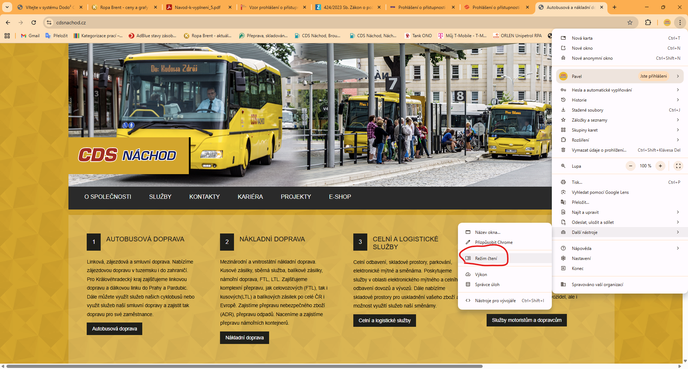

7. Postup pro prosazování práva
V případě neuspokojivé reakce na oznámení nebo žádost se můžete obrátit na sekretariát společnosti:

CDS s.r.o. Náchod-sekretariát
Poštovní adresa: Kladská 286, Náchod 547 01
Web: www.cdsnachod.cz
E-mail:sekretariat@cdsnachod.cz
Telefon.: +420 725 129 938

